**查档须知**

为规范查阅流程，提高档案使用效率，根据《宁德职业技术学院档案管理实施细则》，请各部门（个人）严格按照下列规定执行。

一、查档人现场提供本人身份证等证件，受委托查档者应提供由委托查档单位（个人）出具的授权委托书。

二、按流程填写《宁德职业技术学院查档申请单》，并完成相关审批。

三、查阅学校依申请公开的档案，应持经审批后的《宁德职业技术学院查档申请单》到912机要室查档；查阅涉密档案，以及合同、会议纪要、会议记录等按涉密管理的档案，需办理《宁德职业技术学院密级档案查询申请单》审批流程，并按规定做到保密。

附件:

1.委托书

2. 宁德职业技术学院查档申请单

3. 宁德职业技术学院密级档案查询申请单

宁德职业技术学院办公室

2020年5月13日

附件1

委 托 书

本人（姓名） ，单位 ，工号 ，因 ，需要 等材料。本人不便亲自办理相关手续，现委托 （身份证号码： ）代为办理。由此产生的责任，将由本人承担。

委托人： (要求手写签字)

联系电话：

年 月 日

附件2

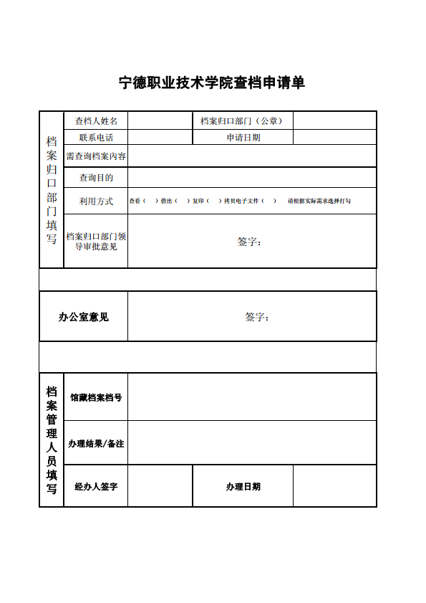

附件3

